**Proyecto Final - Primera Entrega**

# Descripción de la temática

El presente proyecto tiene como finalidad el desarrollo de una base de datos para la gestión integral de una cafetería, denominada "Fonda Café". Esta base de datos centraliza información clave sobre productos, ventas, clientes, empleados y proveedores, permitiendo optimizar la operativa diaria y facilitar la toma de decisiones mediante reportes.

# Introducción

## Descripción General

Este proyecto busca desarrollar una base de datos relacional que permita a Fonda Café gestionar de forma eficiente sus operaciones diarias: ventas, productos, proveedores, clientes y empleados. La solución facilitará la obtención de reportes y optimización de procesos para la toma de decisiones.

## Contexto o Idea Principal

Fonda Café es una cafetería de especialidad ubicada en la ciudad de La Plata. La base de datos permitirá registrar información clave del negocio como el detalle de ventas, control de inventario, historial de clientes y temas inherentes a los empleados, permitiendo escalar en organización y control sin necesidad de recurrir a hojas de cálculo o registros manuales.

# Objetivos

## Metas Específicas

* Crear una base de datos relacional para registrar información crítica del negocio.
* Generar reportes automáticos de ventas, clientes frecuentes, productos más vendidos, etc.
* Optimizar la gestión de stock y proveedores.

## Áreas a Cubrir

* Registro de ventas.
* Control de productos y stock.
* Gestión de empleados.
* Identificación de clientes frecuentes.
* Registro de compras a proveedores.

## Impacto

La base de datos permitirá automatizar tareas que actualmente se realizan de forma manual, reduciendo errores, mejorando la trazabilidad de los productos y aumentando la eficiencia operativa de Fonda Café.

# Situación problemática

## Identificación del Problema

Actualmente, las operaciones de la cafetería se gestionan a través de planillas y documentos dispersos, lo que genera inconsistencias, duplicidad de datos y dificultad para realizar reportes analíticos o auditorías. La falta de integración limita el crecimiento del negocio y entorpece la toma de decisiones.

## Deficiencias del Sistema Actual

* No hay registros históricos accesibles.
* La información de stock y proveedores se maneja en planillas independientes.
* Las promociones y fidelización no están sistematizadas.

## Solución Propuesta

Una base de datos centralizada permitirá unificar la información de clientes, ventas, productos, stock y empleados, permitiendo reportes automatizados y una mejor toma de decisiones basada en datos reales.

# Modelo de negocio

## Descripción Abstracta de la Organización

Fonda Café es una pyme dedicada a la venta de café de especialidad, pastelería artesanal y experiencias culturales. Atiende a clientes tanto de manera take away como en el local y ocasionalmente en eventos pop-up.

## Función y Propósito

La implementación de la base de datos permitirá a Fonda Café contar con un sistema organizado que brinde soporte a la toma de decisiones comerciales, optimice el control del inventario y potencie la experiencia del cliente a través de reportes y promociones personalizadas.

# Diagrama entidad relación

A continuación se presenta el diagrama entidad-relación del proyecto:

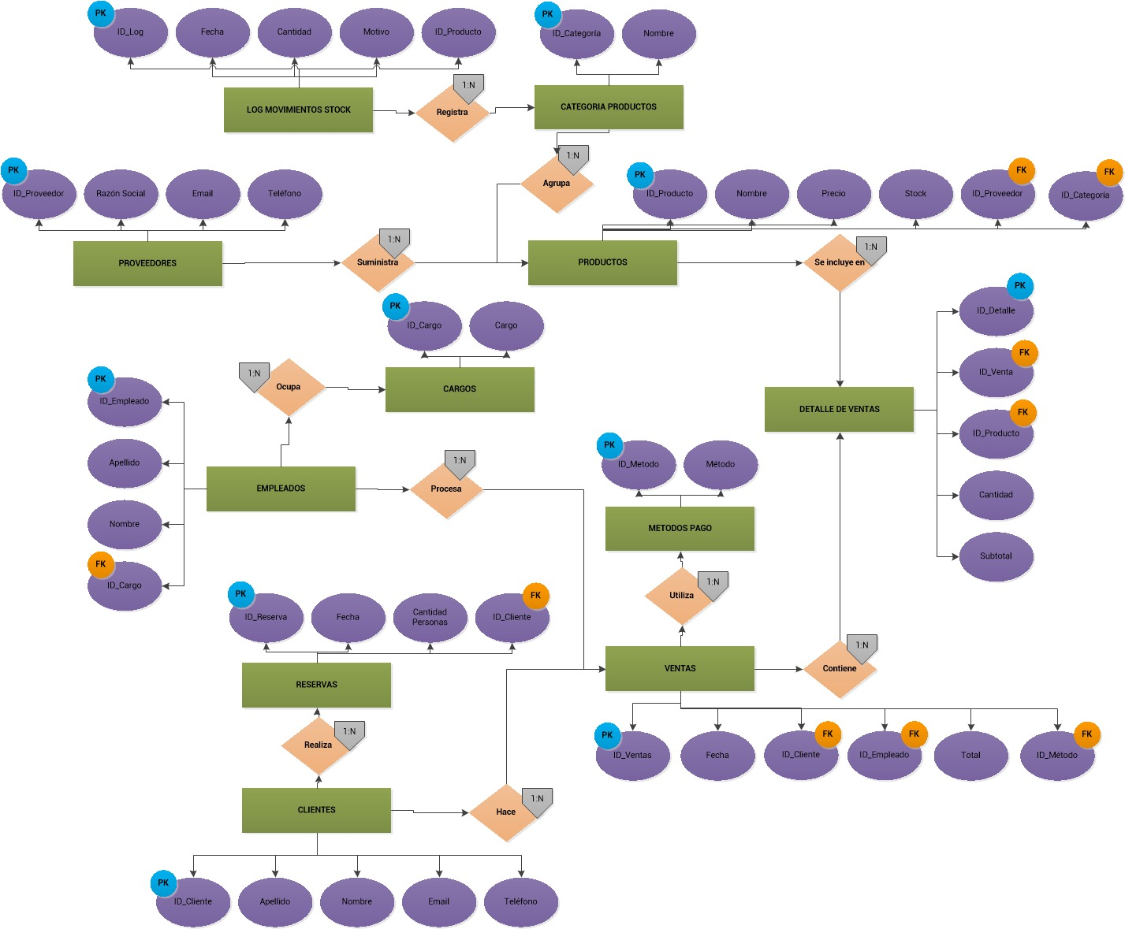

# Listado de tablas

|  |  |  |  |
| --- | --- | --- | --- |
| CLIENTES | | | |
| Listado de los clientes de la cafetería. | | | |
| Nombre del campo | Abreviatura | Tipo de datos | Tipo de claves |
| Id_cliente | Id_cli | INT, AUTO_INCREMENT | PK |
| Apellido | ape | VARCHAR (100) |  |
| Nombre | nom | VARCHAR (100) |  |
| Email | mail | VARCHAR (100) |  |
| Teléfono | tel | VARCHAR (20) |  |

|  |  |  |  |
| --- | --- | --- | --- |
| PROVEEDORES | | | |
| Listado de los proveedores de la cafetería. | | | |
| Nombre del campo | Abreviatura | Tipo de datos | Tipo de claves |
| Id_proveedor | Id_prov | INT, AUTO_INCREMENT | PK |
| Razon Social | nom | VARCHAR (100) |  |
| Email | mail | VARCHAR (100) |  |
| Teléfono | tel | VARCHAR (20) |  |

|  |  |  |  |
| --- | --- | --- | --- |
| PRODUCTOS | | | |
| Listado de los productos o ingredientes para confeccionar los productos. | | | |
| Nombre del campo | Abreviatura | Tipo de datos | Tipo de claves |
| Id_producto | Id_prod | INT, AUTO_INCREMENT | PK |
| Nombre | nom | VARCHAR (100) |  |
| Precio | prec | DECIMAL (10,2) |  |
| Stock | stk | INT |  |
| Id_proveedor | Id_prov | INT | FK |

|  |  |  |  |
| --- | --- | --- | --- |
| EMPLEADOS | | | |
| Listado de empleados de la empresa. | | | |
| Nombre del campo | Abreviatura | Tipo de datos | Tipo de claves |
| Id_empleado | Id_empl | INT, AUTO_INCREMENT | PK |
| Apellido | ape | VARCHAR (100) |  |
| Nombre | nom | VARCHAR (100) |  |
| Cargo | car | VARCHAR (50) |  |

|  |  |  |  |
| --- | --- | --- | --- |
| VENTAS | | | |
| Listado de las ventas diarias de la cafetería. | | | |
| Nombre del campo | Abreviatura | Tipo de datos | Tipo de claves |
| Id_ventas | Id_cli | INT, AUTO_INCREMENT | PK |
| Fecha | fec | DATE TIME |  |
| Id_cliente | Id_cli | INT | FK |
| Id_empleado | Id_empl | INT | FK |
| Total | tot | DECIMAL (10,2) |  |

|  |  |  |  |
| --- | --- | --- | --- |
| DETALLE_VENTAS | | | |
| Listado de los productos que integran las distintas ventas. | | | |
| Nombre del campo | Abreviatura | Tipo de datos | Tipo de claves |
| Id_detalle | Id_det | INT, AUTO_INCREMENT | PK |
| Id_venta | Id_vent | INT | FK |
| ID_producto | Id_prod | INT | FK |
| Cantidad | cant | INT |  |
| Subtotal | subt | DECIMAL (10,2) |  |

|  |  |  |  |
| --- | --- | --- | --- |
| CARGOS | | | |
| Listado de los cargos que pueden ocupar los empleados. | | | |
| Nombre del campo | Abreviatura | Tipo de datos | Tipo de claves |
| Id_cargo | Id_carg | INT, AUTO_INCREMENT | PK |
| Cargo | carg | VARCHAR (50) |  |

|  |  |  |  |
| --- | --- | --- | --- |
| CATEGORIA_PRODUCTOS | | | |
| Listado de las categorías en las que pueden agruparse los productos. | | | |
| Nombre del campo | Abreviatura | Tipo de datos | Tipo de claves |
| Id_categoria | Id_cat | INT, AUTO_INCREMENT | PK |
| Nombre | nom | VARCHAR(100) |  |

|  |  |  |  |
| --- | --- | --- | --- |
| METODOS_PAGO | | | |
| Listado de los métodos de pago existentes. | | | |
| Nombre del campo | Abreviatura | Tipo de datos | Tipo de claves |
| Id_metodo | Id_met | INT, AUTO_INCREMENT | PK |
| Metodo | met | VARCHAR(50) |  |

|  |  |  |  |
| --- | --- | --- | --- |
| RESERVAS | | | |
| Listado de las reservas de mesas para consumo en el salón. | | | |
| Nombre del campo | Abreviatura | Tipo de datos | Tipo de claves |
| Id_Reserva | Id_res | INT, AUTO_INCREMENT | PK |
| Id_Cliente | Id_cli | INT | FK |
| Fecha | fec | DATETIME |  |
| Cantidad_Personas | cant | INT |  |

|  |  |  |  |
| --- | --- | --- | --- |
| LOG_MOVIMIENTOS STOCK | | | |
| Listado de los movimientos del stock de productos. | | | |
| Nombre del campo | Abreviatura | Tipo de datos | Tipo de claves |
| Id_log | Id_log | INT, AUTO_INCREMENT | PK |
| Id_producto | Id_prod | INT |  |
| Fecha | fec | TIMESTAMP DEFAULT CURRENT_TIMESTAMP |  |
| Cantidad | cant | INT |  |
| Motivo | mot | VARCHAR(100) |  |

# Archivo SQL

El archivo SQL con las sentencias CREATE TABLE se encuentra disponible en el siguiente enlace:

file:///Users/sergiolanda/Library/CloudStorage/OneDrive-Personal/SQL/Entrega uno/Script Fonda Cafe.sql

**Proyecto Final – Segunda entrega**

# Vistas

## Vista uno: vista venta ventas_diarias

## Descripción

Esta vista agrupa los datos de la tabla Ventas por fecha y muestra el total de ventas realizadas cada día. Calcula la cantidad de ventas y la suma de los importes totales para cada jornada.

## Objetivo

Proporcionar una visión consolidada del volumen de ventas diario, permitiendo identificar rápidamente los días con mayor o menor actividad comercial. Esto es útil para análisis de desempeño por fecha y planificación operativa.

## Tablas involucradas

Utiliza la tabla Ventas. Devuelve columnas como fecha, cantidad ventas y total diario.

## Vista dos: vista productos mas vendidos

## Descripción

Esta vista combina datos de las tablas Detalle_Ventas y Productos para mostrar qué productos han sido vendidos con mayor frecuencia. Agrupa por nombre de producto y suma la cantidad total vendida.

## Objetivo

Identificar los productos con mayor rotación para tomar decisiones estratégicas sobre stock, promociones y reposiciones.

## Tablas involucradas

Utiliza Detalle_Ventas y Productos. Devuelve producto y cantidad vendida.

## Vista tres: vista venta por cliente

## Descripción

Esta vista combina Ventas y Clientes para mostrar cuántas compras ha hecho cada cliente y el total de dinero gastado por cada uno.

## Objetivo

Permite detectar a los clientes más frecuentes y valiosos para estrategias de fidelización y atención personalizada.

## Tablas involucradas

Usa Ventas y Clientes. Devuelve cliente, cantidad compras y monto total.

## Vista cuatro: vista resumen reservas

## Descripción

Combina las tablas Reservas y Clientes para mostrar la información de cada reserva, incluyendo el nombre del cliente, la fecha y la cantidad de personas.

## Objetivo

Facilita al personal la gestión de reservas, permitiéndoles ver rápidamente quién tiene reservas, cuántas personas asistirán y cuándo.

## Tablas involucradas

Usa Reservas y Clientes. Devuelve ID_Reserva, Cliente, Fecha, y Cantidad Personas.

## Vista cinco: vista ventas con método de pago

## Descripción

Une los datos de Ventas, Clientes y Metodos_Pago para mostrar las ventas realizadas con el método de pago usado, el cliente y el total pagado.

## Objetivo

Permite analizar las preferencias de pago de los clientes y generar estadísticas útiles para gestión financiera y promociones específicas según medio de pago.

## Tablas involucradas

Usa Ventas, Clientes, y Metodos_Pago. Devuelve ID_Venta, Fecha, Cliente, Metodo_Pago, y Total.

# Funciones

## Función uno: calcular subtotal

## Descripción

Esta función recibe como parámetros la cantidad de unidades de un producto y su precio unitario. Multiplica ambos valores y retorna el subtotal resultante. No accede directamente a ninguna tabla; realiza una operación matemática entre parámetros.

## Objetivo

Centralizar y automatizar el cálculo de subtotales para productos vendidos, permitiendo estandarizar el proceso tanto en procedimientos almacenados como en consultas. Esto reduce la posibilidad de errores al calcular manualmente los montos.

## Tablas involucradas

Se utiliza indirectamente con datos de Detalle_Ventas y Productos.

## Función dos: total venta especifica

## Descripción

Esta función recibe como parámetro el ID_Venta y retorna la suma total de los subtotales de los productos asociados a esa venta. Consulta directamente la tabla Detalle_Ventas.

## Objetivo

Automatizar el cálculo del total de una venta específica, garantizando coherencia entre el detalle de los productos y el total reportado. Es útil para reportes, validaciones y lógica interna del sistema.

## Tablas involucradas

Utiliza la tabla Detalle_Ventas.

## Función tres: stock actual producto

## Descripción

Recibe el ID_Producto y devuelve la cantidad actual disponible en el inventario para ese producto. Consulta la columna Stock desde la tabla Productos.

## Objetivo

Permite verificar dinámicamente la disponibilidad de un producto sin escribir múltiples líneas de SQL. Es especialmente útil para validaciones antes de ventas o ajustes de inventario.

## Tablas involucradas

Consulta la tabla Productos.

# Procedimientos almacenados

## Procedimiento uno: registrar venta

## Descripción

Este procedimiento almacenado registra una nueva venta en la tabla Ventas. Recibe como parámetros la fecha de la venta, el ID del cliente y el ID del empleado. Inserta el registro en la tabla y retorna el ID generado automáticamente de la venta mediante la variable de salida p_id_venta.

## Objetivo

Simplificar y centralizar el proceso de creación de ventas, permitiendo que otros procesos (como agregar productos a la venta) se basen en un ID generado automáticamente y válido. Esto asegura consistencia y orden lógico en el flujo de ventas del sistema.

## Tablas involucradas

Involucra directamente la tabla Ventas.

## Procedimiento dos: agregar producto a venta

## Descripción

Este procedimiento almacena productos en una venta. Recibe como parámetros el ID de la venta, el ID del producto y la cantidad vendida. Calcula automáticamente el subtotal, inserta los datos en Detalle_Ventas, actualiza el total de la venta en Ventas, y descuenta la cantidad correspondiente del stock en Productos.

## Objetivo

Automatizar todas las operaciones necesarias al asociar productos a una venta, incluyendo la actualización del total y el manejo del inventario. Esto evita errores manuales, asegura la integridad de los datos y agiliza el proceso de facturación.

## Tablas involucradas

Involucra las tablas Productos, Detalle_Ventas y Ventas.

## Procedimiento tres: reponer stock

## Descripción

Este procedimiento permite actualizar el stock de un producto cuando se recibe nueva mercadería. Recibe como parámetros el ID del producto y la cantidad a reponer. Suma esa cantidad al stock actual del producto.

## Objetivo

Facilitar la actualización del inventario al recibir nuevos productos sin necesidad de modificar manualmente el stock. Asegura que el control de stock sea eficiente, preciso y controlado por procedimientos internos.

## Tablas involucradas

Trabaja directamente con la tabla Productos.

# Triggers

## Trigger uno: actualizar stock antes de venta

## Descripción

Este trigger se activa antes de insertar un nuevo registro en la tabla Detalle_Ventas. Evalúa si el stock disponible del producto es suficiente para completar la venta. En caso contrario, detiene la operación y lanza un mensaje de error.

## Objetivo

Evitar que se registren ventas que excedan el stock disponible. Esto garantiza integridad en la gestión de inventario y evita inconsistencias en los datos relacionados al stock.

## Tablas involucradas

Trabaja directamente con la tabla Detalle_Ventas. Consulta la tabla Productos para verificar el stock.

## Trigger dos: log bajas stock

## Descripción

Este trigger se activa después de insertar un registro en Detalle_Ventas. Reduce automáticamente la cantidad de stock del producto vendido, actualizando el valor correspondiente en la tabla Productos.

## Objetivo

Mantener actualizado el stock en tiempo real luego de concretar una venta, sin depender de operaciones manuales. Ayuda a reflejar fielmente la disponibilidad de productos en el sistema.

## Tablas involucradas

Trabaja directamente con la tabla Detalle_Ventas. Modifica la tabla Productos (columna Stock).

# Archivo SQL

El archivo SQL con los INSERTS, VISTAS, STORED PROCEDURES, FUNCTIONS y TRIGGERS se encuentra disponible en el siguiente enlace:

<https://1drv.ms/u/c/d1c4be21c4b12219/EYkNsoee5uZKotMwIiFYRXMBxVB52QIuX63E07SqZZ1X5Q?e=Uefd0w>